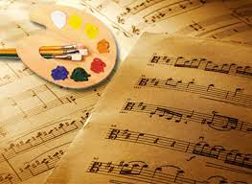

Nasze przedszkole realizuje projekt autorski ” CZTERY PORY ROKU W MUZYCE I PLASTYCE”

I . OPIS PROJEKTU
Autorski projekt „ Cztery Pory Roku w Muzyce i Plastyce” przeprowadzony zostanie w oparciu o obserwację przyrody, przez którą przeplatać się będzie muzyka Antoniego Vivaldiego „Cztery pory roku”, a efektem końcowym praca plastyczna: namalowany przez dzieci na płótnie obraz.

II. CELE PROJEKTU
- pobudzenie dziecięcej wyobraźni
- wzbudzenie zainteresowania muzyką
- pobudzenie w dzieciach naturalnej kreatywności, twórczych zachowań, które uaktywniają się poprzez rytm, ruch, śpiew, aktywny odbiór muzyki
- pobudzanie twórczej aktywności oraz ekspresji plastycznej dziecka
- rozwijanie umiejętności posługiwania się technikami plastycznymi
- umiejętne operowanie narzędziami i materiałem
- budzenie poczucia odpowiedzialności i satysfakcji z wykonanej pracy
- wzbogacenie słownika dziecięcego o nowe pojęcia
- budowanie więzi społecznych na płaszczyźnie grupy i przedszkola i rodziny
- kształtowanie umiejętności przestrzegania zasad współdziałania przy pracy

III . TERMIN REALIZACJI
Projekt będzie realizowany od 01.10.2022 – 30 .06.2023

